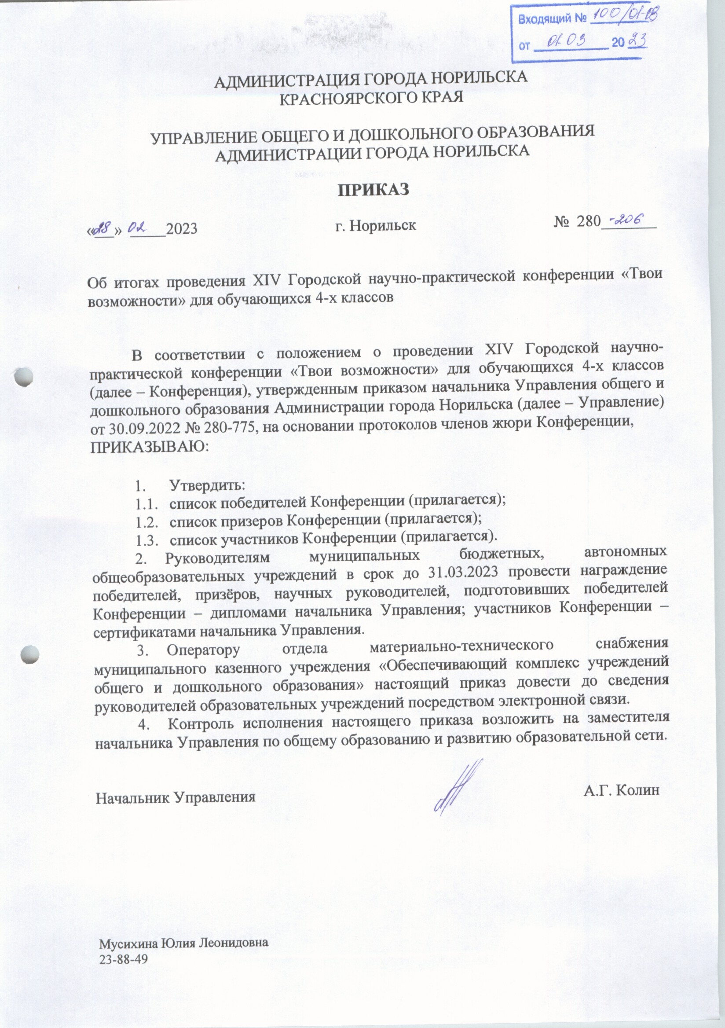
УТВЕРЖДЕН
приказом начальника Управления общего и дошкольного образования Администрации города Норильска
от « 28 » 02 2023 № 280-206

Список победителей
XIV Городской научно-практической конференции «Твои возможности» для обучающихся 4-х классов

№ п/п | ФИО участника | МБ(А)ОУ | Тема | ФИО научного руководителя
1. | Белкина Александра Сергеевна | «Гимназия № 5» | «Белкина и белки» | Марченко Лариса Петровна
2. | Винникова Павла Александровна | «СШ № 38» | «А прочно ли куриное яйцо?» | Люблинская Ольга Анатольевна
3. | Воронина Арина Евгеньевна | «Лицей № 3» | «Как на Руси длину измеряли» | Вернер Валентина Сергеевна
4. | Гаврилова Вероника Алексеевна | «СШ № 27» | «Автоматический пресс для мусорных контейнеров, работающий на солнечных батареях» | Карпова Ольга Юрьевна
5. | Ельцов Владимир Денисович | «СШ № 9» | «В стране домашнего задания» | Богатырёва Наталья Евгеньевна
6. | Ермаков Артём Алексеевич | «СШ № 33» | «Я – мультипликатор» | Яхъева Магинур Оразалиевна
7. | Завьялов Сергей Александрович | «СШ № 43» | «Выведение бабочки Золотой Птицекрылки в домашних условиях» | Миронова Татьяна Владимировна
8. | Игнатова Елизавета Сергеевна | «Гимназия № 1» | «ПП-десерты: польза или маркетинговый ход» | Зеленская Ольга Викторовна
9. | Кадол Елизвета Ивановна | «СШ № 45» | «Топонимика родного края» | Глушанина Лариса Петровна
10. | Ковалёв Никита Сергеевич | «Гимназия № 4» | «Вся правда о самолетах» | Нарушевич Лариса Станиславовна
11. | Коломенский Михаил Александрович | «СШ № 14» | «Исследование Луны» | Кузнецова Елена Анатольевна
12. | Колюжко Екатерина Вячеславовна | «Гимназия № 7» | «Волшебное желе своими руками» | Шевцова Кристина Валериевна
12. | Сереева Дарина Курбановна | «Гимназия № 7» | «Волшебное желе своими руками» | Шевцова Кристина Валериевна
13. | Котюшева София Тагировна | «Гимназия № 1» | «Тайны магнита» | Гимадеева Татьяна Дмитриевна
14. | Кочеткова Полина Игоревна | «Гимназия № 48» | «Игровое обучение или создание Тамагочи – бота для Telegram | Фокина Светлана Петровна
15. | Любченко Таисия Дмитриевна | «СШ № 41» | «Дети Крайнего Севера. Моё здоровье в моих руках» | Зорина Наталья Витальевна
16. | Мальцева Полина Евгеньевна | «СШ № 32» | «Панно» | Манафова Сужира Мажнумовна
17. | Махмудова Хадижа Маратовна | «СШ № 14» | «Использование современного сленга детьми младшего школьного возраста» | Викторова Наталья Викторовна
18. | Меджидов Денис Зиядович | «СШ № 28» | «Удивительная головоломка» | Сидоренко Ирина Александровна
19. | Момот Милана Юрьевна | «Гимназия № 5» | «Если мусора не видно – это не значит, что его нет!» | Котлярова Валентина Александровна
20. | Морянов Максим Андреевич | «СШ № 45» | «Какими бывают волны. Звук» | Глушанина Лариса Петровна
21. | Некрасова Дарья Юрьевна | «СШ № 28» | «Мастерская совершенства, или почему любят танцевать?» | Лаврова Татьяна Николаевна
22. | Овсиенко Ульяна Константиновна | «Гимназия № 7» | «Семейный отдых в условиях цифровизации». | Березовская Елена Владимировна
23. | Преображенский Владислав Александрович | «Гимназия № 4» | «Бабушка компьютера – печатная машинка! | Нарушевич Лариса Станиславовна
24. | Савина Яна Сергеевна | «СШ № 9» | «Мыло своими руками» | Куприенко Яна Константиновна
25. | Ткаченко Максим Антонович | «Гимназия № 1» | «Что такое фольга?» | Язева Мария Владимировна
26. | Тющин Владислав Алексеевич | «СШ № 14» | «Lego – игра или шаг в профессию» | Гайдаш Анжела Владиславовна
27. | Филяева Мария Михайловна | «Лицей № 3» | «Тайна создания мультфильма» | Клепикова Елена Андреевна
28. | Шаймарданов Динар Ильнарович | «СШ № 20» | «Возможно ли выжить человеку на других планетах?» | Труханович Ирина Владимировна
29. | Шигай Андрей Александрович | «СШ № 9» | «Вторая жизнь пластика» | Богатырёва Наталья Евгеньевна

Список призеров
XIV Городской научно-практической конференции «Твои возможности» для обучающихся 4-х классов

№ п/п | ФИО участника | МБ(А)ОУ | Тема | ФИО научного руководителя
1. | Алексеев Никита Александрович | «СШ № 3» | «Почему извергаются вулканы?» | Александрова Наталья Сергеевна
2. | Байгутлина Камила Радмировна | «СШ № 36» | «Какая газировка самая сладкая? И чем она опасна для здоровья?» | Сургутанова Дарья Викторовна
3. | Богданова Вероника Дмитриевна | «СШ № 28» | «Петля Мёбиуса. Как осознать четвёртое измерение?» | Лаврова Татьяна Николаевна
4. | Галкин Глеб Максимович | «СШ № 36» | «Природа и этнос Таймыра» | Танерова Оксана Шагартдиновна
5. | Германов Ярослав Андреевич | «СШ № 40» | «История создания баяна» | Булатова Лиана Айбулатовна
6. | Гончаренко Максим Дмитриевич | «СШ № 23» | «Футбол в жизни школьника» | Фёдорова Оксана Петровна
7. | Давудова Айиша Магамедовна | «СШ №17» | «Народные традиции-мостик между культурами» | Мухотина Наталья Анатольевна
8. | Даниялова Нисаханум Аргеновна | «СШ № 13» | «Исследование влияния приёмов мнемотехники на запоминание словарных слов на уроках русского языка» | Погожева Юлия Валентиновна
9. | Дубинина Анастасия Алексеевна | «Лицей № 3» | «А знаете, люди, легко ли выжить кроликам в норильских квартирах?» | Ротозей Наталия Геннадьевна
10. | Довгань Олеся Сергеевна | «СШ № 33» | «Баранки, бублики и сушки – это круглые подружки» | Надеина Татьяна Николаевна
11. | Ермакова София Дмитриевна | «СШ № 28» | «Использование натуральных пищевых красителей в кулинарии» | Сидоренко Ирина Александровна
12. | Жаринов Дмитрий Денисович | «СШ № 42» | «Инфографика как эффективное средство передачи информации» | Вдовина Елена Анатольевна
13. | Исаева Амина Исаевна | «СШ № 30» | «Бактерии вокруг нас» | Тойкеева Виктория Геннадьевна
14. | Калагур Владислав Андреевич | «СШ № 21» | «Аниме» | Щелокова Татьяна Евгеньевна
15. | Красницкая Алиса Станиславовна | «СШ № 29» | «Лубок – как часть декоративно-прикладного искусства» | Карлова Анастасия Владимировна
16. | Максименко Полина Александровна | «СШ № 28» | «Влияние солнечного знака зодиака на учебную деятельность школьников» | Лаврова Татьяна Николаевна
17. | Малышева Лилия Владимировна | «СШ № 33» | «Тайна театра теней» | Волкова Анастасия Вячеславовна
18. | Оразбаева Эмилия Амирлановна | «СШ № 28» | «Может ли кошка лечить?» | Лаврова Татьяна Николаевна
19. | Осорова Виктория Цыреновна | «Лицей № 3» | «Выздоравливай скорее!» | Ротозей Наталия Геннадьевна
19. | Петренко Алина Александровна | «Лицей № 3» | «Выздоравливай скорее!» | Ротозей Наталия Геннадьевна
20. | Портнов Дмитрий Андреевич | «СШ № 40» | «Спать или не спать - вот в чём вопрос» | Жуковская Галина Владимировна
21. | Старовойтов Андрей Сергеевич | «СШ № 28» | «Бытовые отходы. Что? Где? Когда?» | Сидоренко Ирина Александровна
22. | Третьякова Валерия Александровна | «Лицей № 3» | «Буктрейлер» | Борисова Людмила Ивановна
23. | Терегулов Тимур Владиславович | «СШ № 45» | «Секреты воды» | Токмамбетова Елена Александровна
24. | Фёдоров Вячеслав Дмитриевич | «СШ № 3» | «Небесные покровители православного воинства» | Гладкая Татьяна Михайловна
25. | Фирсов Никита Сергеевич | «СШ № 23» | «Секрет прочности капли Принца Руперта» | Гейбатова Назрин Эльман кызы
26. | Эреджепова Милана Расуловна | «СШ № 28» | «Как преодолеть стресс во время подготовки к контрольным и всероссийским проверочным работам?» | Сидоренко Ирина Александровна
27. | Шубина Милана Руслановна | «СШ № 42» | «Карманные деньги: польза или вред?» | Рошка Светлана Петровна
28. | Янгулов Самир Дамирович | «СШ № 37» | «Сохраним планету – откажемся от пакетов!» | Бубнова Наталья Анатольевна

Список участников
XIV Городской научно-практической конференции «Твои возможности» для обучающихся 4-х классов

№ п/п | ФИО участника | МБ(А)ОУ | Тема | ФИО научного руководителя
1. | Барбанягра Богдан Евгениевич | «СШ № 39» | «Занятия в секции самбо учебе не помеха!» | Соо Ирина Владимировна
2. | Богатько Алексей Александрович | «СШ № 45» | «Саяно – Шушенская ГЭС» | Боярских Наталья Витальевна
3. | Гудиева Елизавета Дзамболатовна | «СШ № 33» | «Мы лэпбук построим сами» | Яхъева Магинур Оразалиевна
3. | Ермаков Артём Алексеевич | «СШ № 33» | «Мы лэпбук построим сами» | Яхъева Магинур Оразалиевна
4. | Захарова Таисия Николаевна | «СШ № 31» | «Норильск за один день»  (маршрут для самостоятельной прогулки по Норильску) | Узаирова Альбина Кульманбетовна
5. | Камышникова Ника Игоревна | «Лицей № 3» | «Лайфхак: как сэкономить на гигиене зубов» | Ротозей Наталия Геннадьевна
5. | Кулешов Михаил Витальевич | «Лицей № 3» | «Лайфхак: как сэкономить на гигиене зубов» | Ротозей Наталия Геннадьевна
6. | Коваленко Макар Алексеевич | «СШ № 32» | «Нужны ли новые системы измерения?» | Клименкова Елена Юрьевна
7. | Ковалёв Иван Федорович | «СШ № 37» | Наш земляк - «Герой Советского Союза» | Ковалёва Мария Александровна
8. | Милицкова Софья Андреевна | «СШ № 28» | «Звёздное небо – великая книга природы» | Кравченко Ольга Георгиевна
9. | Михеева София Витальевна | «СШ № 40» | «Безопасный интернет» | Порфирьева Елена Тристановна
10. | Поклад Кира Ярославовна | «СШ № 29» | «Изучение устаревших слов в произведении А.С.Пушкина «Сказка о мёртвой царевне и семи богатырях» | Алькова Аксана Сабирзяновна
11. | Романов Артём Александрович | «СШ № 16» | «Что говорит о человеке его почерк?» | Мурзина Лариса Мансуровна
12. | Сокиренко Вероника Михайловна | «Гимназия № 7» | «Что говорит почерк о характере» | Охременко Екатерина Анатольевна
13. | Строганов Андрей Олегович | «СШ № 23» | «Краснокнижники на улицах города» | Хомчановская Людмила Николаевна
14. | Такташев Филипп Русланович | «СШ № 43» | «Эволюция Nintendo» | Дегтяренко Татьяна Евгеньевна
15. | Тюлюпова София Константиновна | «СШ № 9» | «Цветовое разнообразие кожи» | Главинская Юлия Андреевна
16. | Черняев Солтан Курманбаевич | «Гимназия № 7» | «Энергия Норильска» | Глинская Антонина Николаевна
17. | Яскина Ульяна Александровна | «СШ № 6» | «Лимон» | Бубнова Наталья Анатольевна

